
中国大地财产保险股份有限公司
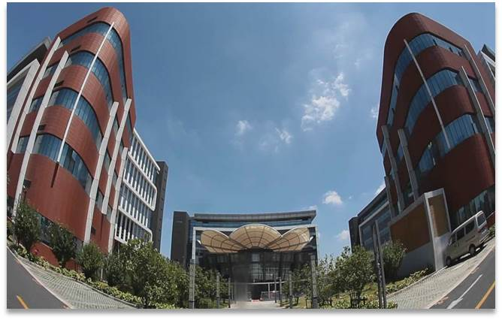
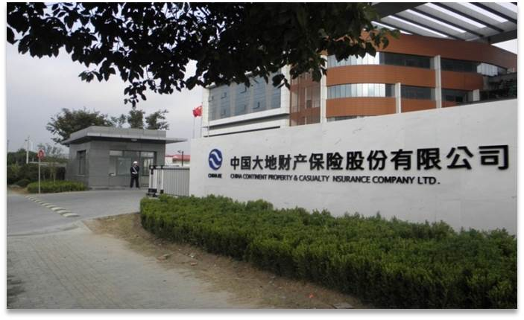
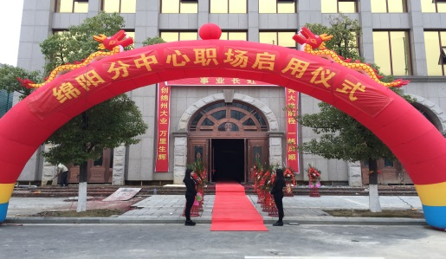
招聘简章
一、公司简介
中国大地财产保险股份有限公司是经国务院同意，中国保险监督管理委员会批准，国家主权基金—中国投资有限公司控股设立的国有财产保险公司，成立于2003年10月20日，注册资本金104.3亿元人民币，属大型国有企业、中国企业500强之一。总部设在上海，全国设立分公司35家、营业部1家、航运保险运营中心1家，同时在美国纽约设立代表处，营业网点超过2000家，形成全国性服务网络。保费规模从2004年的15亿元到2016年突破300亿元，综合经营排位从十二位上升到全国第五位。“中国企业500强”、“中国服务业企业500强”、“上海企业100强”、 “中国品牌100强”。2015年，全资设立大地电子商务有限公司，汽车后市场服务平台，为车主人群提供优质的用车和生活服务；成立个人贷款保证保险事业部，首批获准直接接入人民银行个人信用数据库。公司经营非寿险类所有财产险业务，如汽车保险、建筑工程险、船舶险、企业财产险等；中国大地保险电商事业部现已在全国建设8个中心，拥有电商精英13000名。
二、招聘岗位：车险客户经理
（一）年满18周岁至35周岁；
（二）学历：大专及以上学历，优秀者可用适当放宽（具备销售经验）。
（三）其他：熟练操作计算机，性格开朗外向，抗压能力强。
（四）招聘人数：20人。
三、薪酬福利
无责任底薪+高额提成（上不封顶）+年终奖+司龄奖+新人补贴+福利，前三个月新人期薪资3500左右、工作半年平均薪资5700左右、工作一年以上20%员工薪资过万。
级别 | 考核标准（月实收标准保费） | 综合底薪 | 业绩提成 | 年终奖
高级客户经理 3级 | 20万以上 | 3854 | 提成=标准保费*提奖系数 | 每月提成的10%之和作为年终奖发放
高级客户经理 2级 | 16 | 3362 | 提成=标准保费*提奖系数 | 每月提成的10%之和作为年终奖发放
高级客户经理 1级 | 13 | 2952 | 提成=标准保费*提奖系数 | 每月提成的10%之和作为年终奖发放
中级客户经理 3级 | 10 | 2542 | 提成=标准保费*提奖系数 | 每月提成的10%之和作为年终奖发放
中级客户经理 2级 | 8 | 2214 | 提成=标准保费*提奖系数 | 每月提成的10%之和作为年终奖发放
中级客户经理 1级 | 6.5 | 1968 | 提成=标准保费*提奖系数 | 每月提成的10%之和作为年终奖发放
初级客户经理 3级 | 5 | 1804 | 提成=标准保费*提奖系数 | 每月提成的10%之和作为年终奖发放
初级客户经理2级 | 4 | 1640 | 提成=标准保费*提奖系数 | 每月提成的10%之和作为年终奖发放
初级客户经理1级 | 3 | 1558 | 提成=标准保费*提奖系数 | 每月提成的10%之和作为年终奖发放
见习客户经理 | 2 | 1476+500 | 提成=标准保费*提奖系数 | 每月提成的10%之和作为年终奖发放
（一）新员工专享补贴+500元
（二）各区域、团队内部的定期奖励，包括：奖品、现金、旅游等，以及公司奖励给各团队的激励活动费用
（三）定期旅游活动、运动会；员工预借工资、助学基金；缴纳五险；享受国家法定节假日、带薪年假
（四）岗前培训时间：15个工作日分为理论培训+实践培训，考试合格后方可签订合同。 培训期间享受培训补贴（四川分中心41元/天），签订合同后随第一个月工资一起发放。
（五）签订劳务合同的人员：已取得毕业证的签合同即可交纳社会保险（简称社保），以入职人员工作城市政策参保。
签订实习协议的人员：实习生签订实习协议，公司统一交纳雇主责任险。
四、工作地点及派驻（回重庆工作）标准
工作地点在四川绵阳电销分中心，达到以下派驻标准后可选择回重庆江北工作（在四川工作时间约3-6个月）。
派驻标准：1、在职时间（不含培训时间15个工作日）达到3个月且达到初级客户经理2级或以上客户经理；2、连续4个月保持初级客户经理1级。3、满足以上其中一个条件即可申请回重庆工作（江北五里店）。
五、职业生涯规划
（一）实习期岗位为电子商务销售，磨练自己，提升能力，挑战高薪。实习期满可根据实习生意愿转岗（出单员、定损员、财务、文员、销售管理、培训主管、团队经理、区域经理等）。公司提供完善的培训体系，帮助员工从无到有，提升能力。销售极大提升个人的应变、表达等综合能力，非常锻炼人。
（二）从事电子商务销售工作2年以上的员工能胜任公司除高管外所有岗位的工作。
（三）特别优秀者公司将作为各级管理后备人才培养。
六、其他福利
（一）住宿：大专以上实习生，公司提供2个月免费住宿，其他人员房租150元/月。
（二）工作环境：室内办公，白领环境
（三）住宿舍员工由班车免费接送
（四）过节福利，每月组织过生日的员工，生日蛋糕和生日party
（五）娱乐活动：公司2个月组织一次外出旅游活动，周末开展篮球、足球、桌球、羽毛球、舞蹈培训等比赛活动。
四川地址：四川省绵阳市涪城区金家林总部城经济试验区金融聚集区外滩01栋
重庆分公司地址：江北区建新中路88号融景中心B塔7楼、8楼
联系人：李超 手机：15921319931 电话：023-63253005
官方网站：www.ccic-net.com.cn

